**Информация к проекту решения:**

**1.1. Заявитель: Юсифова А. И. кызы**

**Земельный участок:**

кадастровый номер **54:35:074330:87;**

местоположение: **Октябрьский район,** ул. III Интернационала, 254 (планшет 2060);

площадь 0,0552 га.

**Зонирование:** зона застройки жилыми домами смешанной этажности (Ж-1), подзона застройки жилыми домами смешанной этажности различной плотности застройки (Ж-1.1).

**Заявленные требования:** *в части уменьшения минимального отступа от границ земельного участка, за пределами которого запрещено строительство зданий, строений, сооружений, с 3 м до 0,2 м со стороны ул. III Интернационала.*

**Обоснование согласно заявлению:** *в связи с необходимостью завершения строительства жилого дома, а также в связи с тем, что наличие инженерных сетей является неблагоприятным для застройки.*

**Планируется: завершение строительства объекта индивидуального жилищного строительства.**

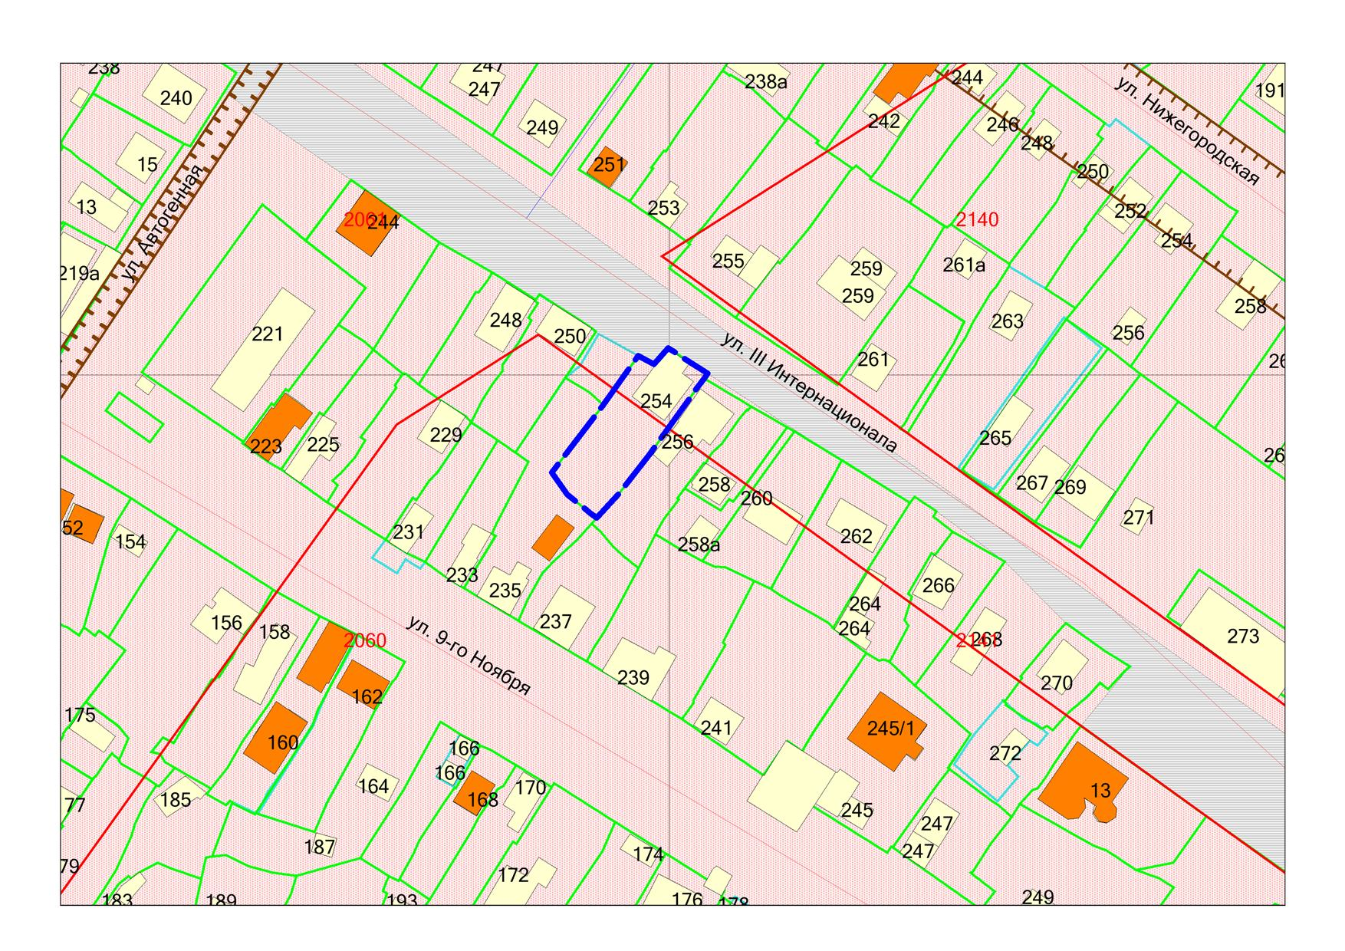

**54:35:074330:87**

**Ж-1.1**

***0,2м***

***1,53м***